Installation d'Edicod

Pré-requis
- Le technicien intervenant doit avoir au minimum une formation d'administrateur Linux, les commandes de base ainsi que la configuration et l'installation d'une distribution Linux doivent être connu. Ce document n'est pas un support de cours Linux
- Le serveur hébergeant l'application doit disposer des pré-requis pour l'installation d'un système Debian/Linux, et d'une capacité suffisante pour héberger les courriers. (Calcul a effectuer : Nbre de courriers * 200ko * 365j * 5an = capacité en disque pour une moyenne de x Courriers/jour : exemple 20 * 200 * 365 * 5 = 7,3 Go pour une moyenne de 20 courriers/jour pendant 5 ans)*
- Le serveur doit avoir un accès web internet et sera visible en interne via Samba. Il doit être accessible en Web (Edicod est une Webapp)
- Disposer d'une copie du CD d'installation Debian.
- Disposer du script d'installation
NB :
Il est possible d'installer Edicod sur tout serveur basé sur Debian (Ubuntu, ou autre). Voir tout autre serveur Linux moyennant la modification du script d'installation (réservé aux experts Linux)

Marche à Suivre

Installation linux
Installer Linux de façon standard en prenant les options par défaut selon vos besoins.

Mettre le CD, puis démarrer la machine
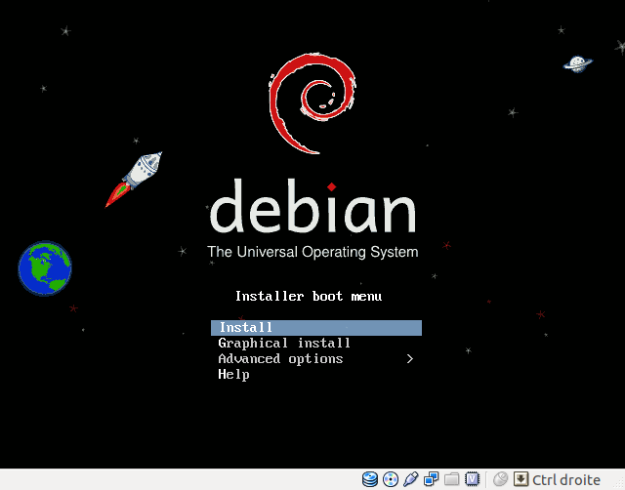
Choisir Install,

Paquets
Choisir les paquets selon la copie d'écran jointe (Serveur Web, Serveur SSH et Utilitaires standard du système)

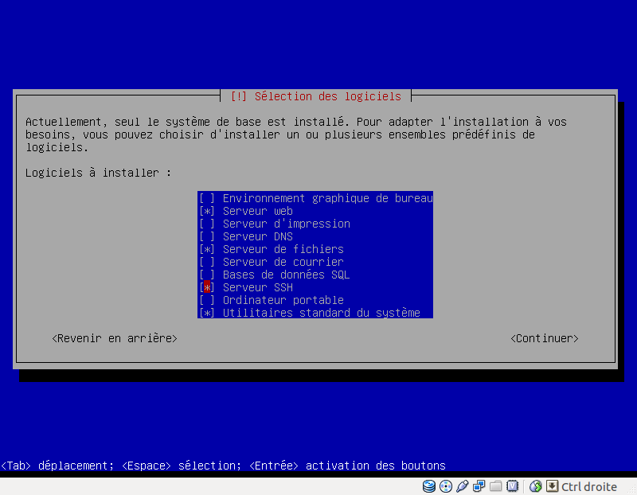

Installation d'Edicod
Copier le script Install fourni, puis l'exécuter.
Suivre les indications du script.

Configuration (Annie)

Création des utilisateurs / groupes

Création des workflows

Configuration des paramètres

